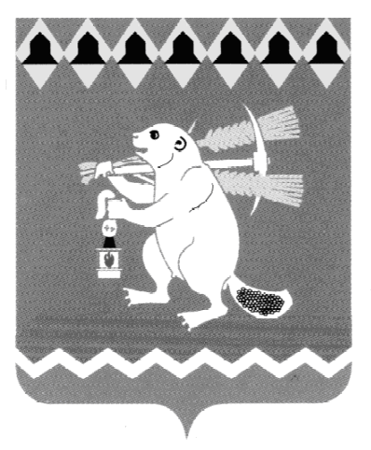
Глава Артемовского городского округа
ПОСТАНОВЛЕНИЕ
от 18.07.2017 № 44-ПГ

О признании утратившим силу постановления главы Артемовского городского округа от 01.10.2012 № 61-ПГ «О советах при главе Артемовского городского округа по реализации приоритетных национальных проектов «Здоровье», «Образование», «Доступное и комфортное жилье – гражданам России»,
«Развитие агропромышленного комплекса»

На основании Закона Свердловской области от 14.11.2016 № 97-ОЗ «О признании утратившим силу Закона Свердловской области «О реализации приоритетных национальных проектов государственными органами Свердловской области», в соответствии со статьей 28 Устава Артемовского городского округа
ПОСТАНОВЛЯЮ:
1. Признать утратившим силу постановление главы Артемовского городского округа от 01.10.2012 № 61-ПГ «О советах при главе Артемовского городского округа по реализации приоритетных национальных проектов «Здоровье», «Образование», «Доступное и комфортное жилье – гражданам России», «Развитие агропромышленного комплекса».
2. Постановление опубликовать в газете «Артемовский рабочий» и разместить на официальном сайте Артемовского городского округа в информационно-телекоммуникационной сети «Интернет».
3. Контроль за исполнением постановления оставляю за собой.

Глава Артемовского городского округа А.В. Самочернов

